
HỌC VIỆN CÔNG NGHỆ BƯU CHÍNH VIỄN THÔNG
KHOA CÔNG NGHỆ THÔNG TIN



BÁO CÁO BÀI TẬP LỚN
MÔN HỌC: CÁC HỆ THỐNG PHÂN TÁN
Đề tài: Đồng bộ và nhất quán

Giảng viên: | Đỗ Trung Tuấn
Nhóm lớp: | 04
Nhóm bài tập: | 03

Hà Nội - 2026

LỜI CẢM ƠN
Đầu tiên, chúng em xin gửi lời cảm ơn sâu sắc đến Học viện Công nghệ Bưu chính Viễn thông và khoa CNTT1 đã đưa môn học Các Hệ thống Phân tán vào trong chương trình giảng dạy. Đặc biệt, chúng em xin gửi lời cảm ơn sâu sắc đến giảng viên bộ môn Đỗ Trung Tuấn đã dạy dỗ, rèn luyện và truyền đạt những kiến thức quý báu cho chúng em trong suốt thời gian học tập vừa qua.
Trong thời gian được tham dự lớp học của thầy, chúng em đã được tiếp thu thêm nhiều kiến thức bổ ích, học tập được tinh thần làm việc hiệu quả, nghiêm túc. Đây thực là những điều rất cần thiết cho quá trình học tập và công tác sau này của em. Thêm vào đó, nhờ sự dẫn dắt và chỉ bảo của thầy, chúng em đã thực hiện được một đề tài bài tập lớn hoàn chỉnh cho môn học này, chúng em rất biết ơn điều đó.
Em xin chân thành cảm ơn, chúc thầy luôn khỏe mạnh và tiếp tục đạt được nhiều thành công trong cuộc sống ạ!

DANH SÁCH THÀNH VIÊN

Họ và tên | Mã sinh viên | Tỉ lệ
Mai Hoàng Xuân | B22DCCN925
Tạ Quang Chiến | B22DCCN109
Lưu Xuân Bắc | B22DCCN074
Nông Thành Long | B22DCCN
Bounthavy Maeksavanh | B22DCCN

MỤC LỤC

LỜI CẢM ƠN ii
DANH SÁCH THÀNH VIÊN iii
MỤC LỤC iv
DANH SÁCH CÁC TỪ VIẾT TẮT vii
DANH SÁCH HÌNH VẼ ix
LỜI MỞ ĐẦU 1
1. Lí do chọn đề tài 1
2. Cấu trúc của báo cáo 2
CHƯƠNG 1 5
CƠ SỞ LÝ THUYẾT VỀ HỆ THỐNG PHÂN TÁN 5
1.1. Tổng quan về hệ thống phân tán 5
1.1.1. Định nghĩa hệ thống phân tán 5
1.1.2. Ưu điểm và nhược điểm 6
1.1.3. Các mục tiêu và đặc trưng cốt lõi 6
1.2. Khái niệm về đồng bộ 7
1.2.1. Đồng bộ hóa trong hệ thống phân tán 7
1.2.2. Mô hình nhất quán dữ liệu 9
1.2.3. Thuật toán Two-Phase Commit 10
1.3. Kết luận chương 1 12
CHƯƠNG 2 13
BÀI TOÁN VÀ GIẢI PHÁP 13
2.1. Phát biểu bài toán 13
2.1.1. Mục đích 13
2.1.2. Nội dung bài toán 14
2.2. Giải pháp 16
2.2.1. Khóa phân tán Lock bằng thuật toán Redlock 16
2.2.2. Two-Phase Commit trên PostgreSQL 18
2.2.3. Thứ tự kết hợp hai cơ chế 19
2.3. Yêu cầu kỹ thuật 19
2.3.1. Mô hình nghiệp vụ thực nghiệm 19
2.3.2. Các đặc tính kỹ thuật cần đảm bảo 20
2.4. Kết luận chương 2 22
CHƯƠNG 3 23
THỰC NGHIỆM 23
3.1. Hạ tầng kỹ thuật 23
3.1.1. Cấu hình 23
3.1.2. Các dịch vụ chạy trên docker 24
3.1.3. Cấu hình PostgreSQL cho Two-Phase Commit 26
3.1.4. Kiến trúc mã nguồn Java 27
3.2. Các trang màn hình và luồng thực nghiệm 29
3.2.1. Màn hình danh sách ghế 29
3.2.2. Kịch bản 1 - Đặt vé thành công không có tương tranh 30
3.2.3. Kịch bản 2 - Tranh chấp đồng thời 33
3.2.4. Kịch bản 3 - Đặt lại ghế đã dược đặt 35
3.3. Kết luận chương 3 38
KẾT LUẬN 39
1. Những kết quả đã đạt được 39
2. Những hạn chế và điểm chưa đạt được 40
DANH MỤC TÀI LIỆU THAM KHẢO 43

DANH SÁCH CÁC TỪ VIẾT TẮT
Từ viết tắt | Viết đầy đủ | Giải nghĩa
2PC | Two-Phase Commit | Giao thức cam kết hai giai đoạn, đảm bảo tính nguyên tử của giao dịch phân tán
3PC | Three-Phase Commit | Giao thức cam kết ba giai đoạn, mở rộng của 2PC nhằm giảm khả năng blocking
P2P | Peer-to-Peer | Mạng ngang hàng, các nút giao tiếp trực tiếp không cần máy chủ trung tâm
DHT | Distributed Hash Table | Bảng băm phân tán, cấu trúc dữ liệu thường dùng trong mạng P2P có cấu trúc
RPC | Remote Procedure Call | Cơ chế gọi thủ tục từ xa giữa các tiến trình trong hệ phân tán
CAP | Consistency, Availability, Partition Tolerance | Định lý CAP, hệ phân tán chỉ có thể ưu tiên tối đa hai trong ba tính chất
CP | Consistency & Partition Tolerance | Mô hình ưu tiên tính nhất quán và khả năng chịu phân vùng
AP | Availability & Partition Tolerance | Mô hình ưu tiên tính sẵn sàng và khả năng chịu phân vùng
WAL | Write-Ahead Log | Cơ chế ghi nhật ký trước khi áp dụng thay đổi để đảm bảo độ bền dữ liệu
TTL | Time-To-Live | Thời gian sống của dữ liệu hoặc khóa trước khi tự hết hạn
SETNX | Set if Not eXists | Lệnh Redis dùng để đặt giá trị khi khóa chưa tồn tại, thường dùng cho khóa phân tán
NOS | Network Operating System | Hệ điều hành mạng, cho phép các máy tính kết nối và chia sẻ tài nguyên
DOS | Distributed Operating System | Hệ điều hành phân tán, cung cấp giao diện thống nhất che giấu tính phân tán của hệ thống
CSDL | Cơ sở dữ liệu | Hệ thống lưu trữ và quản lý dữ liệu có tổ chức

DANH SÁCH HÌNH VẼ
Hình 1.1. Các hệ thống phân tán 5
Hình 1.2. Đồng bộ 7
Hình 1.3. Ví dụ thuật toán 2PC 11
Hình 2.1. Đặt chỗ 14
Hình 2.2. Khóa phân tán 17
Bảng 2.1 Các đặc tính kỹ thuật và cơ chế đảm bảo 20
Bảng 3.1. Cấu hình phần mềm môi trường thực nghiệm 24
Bảng 3.2. Danh sách và mô tả các container trong hệ thống 24
Bảng 3.1. Kiến trúc tổng quan 26
Bảng 3.3. Các lớp Java chính và trách nhiệm trong hệ thống 27
Hình 3.2. Khách hàng chọn vé khi không có tranh chấp 30
Hình 3.3. Khách hàng chọn vé khi không có tranh chấp thành công 31
Hình 3.4. Log hệ thống khi khách hàng đặt vé không có tranh chấp 32
Hình 3.5. Ghế chuyển trạng thái đã đặt khi khách hàng đặt chỗ 33
Hình 3.6. Có bản ghi thanh toán cùng với booking khi khách hàng đặt chỗ 33
Hình 3.7. Có bản ghi thông báo cùng với booking khi khách hàng đặt chỗ 33
Hình 3.8. Khách hàng chọn vé khi có tranh chấp 34
Hình 3.9. Kết quả trả về sau khi có tranh chấp xảy ra 34
Hình 3.10. Json trả về khi có tranh chấp 35
Hình 3.11. Log hệ thống khi có tranh chấp xảy ra 35
Hình 3.12. Người dùng 1002 chọn ghế A1 36
Hình 3.13. Người dùng 1002 đặt ghế thành công 37
Hình 3.14. Người dùng 1001 chưa cập nhật vẫn thấy ghế chưa được đặt 37
Hình 3.15. Người dùng 1001 đặt ghế đã đặt 38

LỜI MỞ ĐẦU

1. Lí do chọn đề tài
Trong thời đại công nghệ thông tin phát triển mạnh mẽ như hiện nay, nhu cầu xây dựng các hệ thống phần mềm có khả năng mở rộng cao, xử lý khối lượng dữ liệu lớn và hoạt động ổn định trong môi trường phân tán ngày càng trở nên cấp thiết. Các hệ thống truyền thống dạng tập trung dần bộc lộ nhiều hạn chế như khả năng chịu lỗi thấp, khó mở rộng và dễ trở thành “nút cổ chai” khi số lượng người dùng tăng cao. Chính vì vậy, hệ thống phân tán đã trở thành xu hướng tất yếu trong thiết kế và triển khai các hệ thống hiện đại.
Hệ thống phân tán cho phép nhiều nút (node) hoạt động độc lập nhưng phối hợp với nhau để cung cấp một dịch vụ thống nhất cho người dùng. Tuy nhiên, đi kèm với những lợi ích vượt trội đó là hàng loạt thách thức phức tạp như: đảm bảo tính nhất quán dữ liệu giữa các nút, xử lý truy cập đồng thời, duy trì tính toàn vẹn dữ liệu khi xảy ra lỗi mạng hoặc lỗi hệ thống, cũng như điều phối các tiến trình phân tán một cách hiệu quả. Trong số đó, ba vấn đề nổi bật và mang tính nền tảng bao gồm: cơ chế khóa phân tán, các mô hình nhất quán dữ liệu, và các thuật toán cam kết giao dịch như Two-Phase Commit.
Xuất phát từ những vấn đề thực tiễn nêu trên, bài tập lớn môn Hệ thống phân tán được thực hiện với mục tiêu nghiên cứu, phân tích và mô phỏng các kỹ thuật quan trọng nhằm giải quyết bài toán đồng bộ dữ liệu trong môi trường phân tán. Cụ thể, đề tài tập trung vào ba nội dung chính:
- Thiết kế hệ thống đồng bộ dữ liệu phân tán với cơ chế khóa phân tán: Trong môi trường có nhiều tiến trình hoặc nhiều nút cùng truy cập và cập nhật dữ liệu, việc kiểm soát truy cập đồng thời là vô cùng quan trọng nhằm tránh xung đột và đảm bảo tính nhất quán. Cơ chế Distributed Lock đóng vai trò như một “người gác cổng”, đảm bảo tại một thời điểm chỉ có một thực thể được phép thao tác trên tài nguyên dùng chung.
- Nghiên cứu và mô phỏng các mô hình nhất quán dữ liệu:
Tính nhất quán là một trong những yếu tố cốt lõi của hệ thống phân tán. Tuy nhiên, do đặc thù của mạng và độ trễ, không phải lúc nào cũng có thể đảm bảo nhất quán tuyệt đối. Vì vậy, nhiều mô hình nhất quán khác nhau đã được đề xuất như Strong Consistency, Eventual Consistency, Causal Consistency,… Mỗi mô hình có ưu và nhược điểm riêng, phù hợp với từng loại ứng dụng cụ thể. Việc nghiên cứu và mô phỏng các mô hình này giúp hiểu rõ hơn về sự đánh đổi giữa hiệu năng và độ chính xác dữ liệu.
- Đồng bộ dữ liệu sử dụng thuật toán Two-Phase Commit:
Trong các hệ thống có nhiều nút tham gia vào một giao dịch, việc đảm bảo tất cả các nút cùng đồng thuận (commit hoặc rollback) là một bài toán quan trọng. Thuật toán Two-Phase Commit là một trong những giải pháp phổ biến giúp đảm bảo tính toàn vẹn của giao dịch phân tán thông qua hai giai đoạn: chuẩn bị và cam kết.
Thông qua việc kết hợp giữa lý thuyết và thực nghiệm, đề tài không chỉ giúp làm rõ nguyên lý hoạt động của các kỹ thuật trên mà còn đánh giá được tính hiệu quả, độ tin cậy cũng như các hạn chế khi áp dụng trong thực tế.

2. Cấu trúc của báo cáo
Để trình bày một cách có hệ thống và logic, nội dung báo cáo được chia thành ba chương chính cùng phần kết luận, cụ thể như sau:
- Chương 1: Kiến thức nền tảng. Chương này trình bày các cơ sở lý thuyết liên quan đến hệ thống phân tán. Nội dung bao gồm tổng quan về hệ thống phân tán, đặc điểm và các vấn đề thường gặp như độ trễ mạng, lỗi hệ thống, đồng bộ dữ liệu và tính nhất quán. Ngoài ra, chương này cũng giới thiệu về cơ chế khóa phân tán, các mô hình nhất quán dữ liệu phổ biến, cũng như nguyên lý hoạt động của thuật toán Two-Phase Commit. Đây là nền tảng quan trọng để phục vụ cho việc phân tích và xây dựng giải pháp trong các chương tiếp theo.
- Chương 2: Phân tích bài toán và đề xuất giải pháp. Chương này tập trung vào việc phát biểu bài toán cụ thể cần giải quyết, bao gồm mục đích và nội dung của đề tài. Trên cơ sở đó, nhóm tiến hành phân tích yêu cầu và đề xuất các giải pháp kỹ thuật phù hợp. Các nội dung chính bao gồm: thiết kế kiến trúc hệ thống, lựa chọn mô hình nhất quán dữ liệu, áp dụng cơ chế Distributed Lock để kiểm soát truy cập đồng thời, và triển khai thuật toán Two-Phase Commit để đảm bảo tính toàn vẹn giao dịch. Đồng thời, chương này cũng đưa ra các yêu cầu kỹ thuật cần thiết như môi trường triển khai, công nghệ sử dụng và tiêu chí đánh giá hệ thống.
- Chương 3: Thực nghiệm và đánh giá. Chương này trình bày quá trình triển khai thực tế của hệ thống đã thiết kế. Nội dung bao gồm mô tả hạ tầng kỹ thuật (máy tính, mạng), các công cụ và nền tảng được sử dụng. Bên cạnh đó, chương này cung cấp các minh họa trực quan thông qua hình ảnh của hệ thống khi hoạt động, cũng như các kịch bản thử nghiệm để kiểm tra tính đúng đắn và hiệu quả của các giải pháp. Cuối cùng, kết quả thực nghiệm được phân tích và đánh giá nhằm rút ra nhận xét về ưu điểm và hạn chế của hệ thống.
- Kết luận. Phần kết luận tổng hợp những kết quả đã đạt được sau quá trình nghiên cứu và thực hiện đề tài, bao gồm việc xây dựng được mô hình hệ thống phân tán có khả năng đồng bộ dữ liệu, áp dụng thành công các cơ chế Distributed Lock và Two-Phase Commit, cũng như mô phỏng được các mô hình nhất quán dữ liệu khác nhau. Bên cạnh đó, phần này cũng chỉ ra những hạn chế còn tồn tại như phạm vi thử nghiệm còn hạn chế hoặc chưa tối ưu về hiệu năng, từ đó đề xuất các hướng phát triển trong tương lai nhằm hoàn thiện hệ thống.
Nhìn chung, thông qua bài tập lớn này, nhóm thực hiện không chỉ củng cố kiến thức lý thuyết về hệ thống phân tán mà còn có cơ hội tiếp cận với các vấn đề thực tế trong việc thiết kế và triển khai hệ thống. Đây là nền tảng quan trọng giúp nâng cao năng lực nghiên cứu, phân tích và phát triển các hệ thống phần mềm hiện đại trong tương lai.

CHƯƠNG 1

CƠ SỞ LÝ THUYẾT VỀ HỆ THỐNG PHÂN TÁN
Chương này trình bày:
- Tổng quan về hệ thống phân tán;
- Khái niệm đồng bộ hóa và cơ chế khóa phân tán;
- Các mô hình nhất quán dữ liệu và thuật toán Two-Phase Commit.

1.1. Tổng quan về hệ thống phân tán

1.1.1. Định nghĩa hệ thống phân tán
Hệ thống phân tán là một khái niệm nền tảng trong lĩnh vực công nghệ thông tin hiện đại. Theo Andrew Tanenbaum: “Hệ thống phân tán là một tập hợp các máy tính độc lập, nhưng đối với người sử dụng, chúng xuất hiện như một hệ thống duy nhất.” Định nghĩa này nhấn mạnh yếu tố tính trong suốt, tức là người dùng không cần quan tâm đến việc hệ thống được cấu thành từ nhiều thành phần khác nhau.
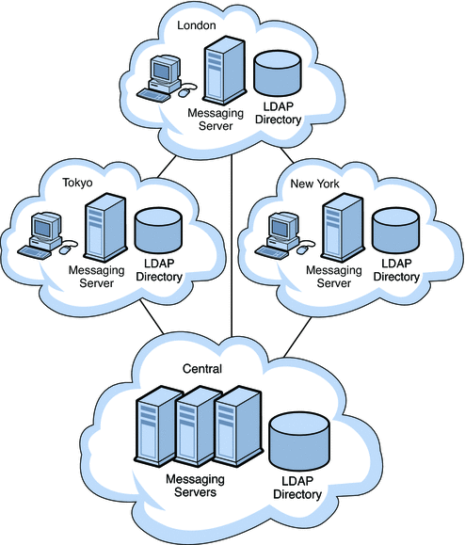

Hình 1.1. Các hệ thống phân tán
Trong thực tế, có thể hiểu một cách đơn giản hơn rằng: hệ thống phân tán là tập hợp các máy tính kết nối với nhau thông qua mạng, phối hợp để thực hiện một tác vụ hoặc cung cấp một dịch vụ thống nhất. Các thành phần trong hệ thống có thể nằm ở các vị trí địa lý khác nhau nhưng vẫn hoạt động như một thể thống nhất.

1.1.2. Ưu điểm và nhược điểm
Ưu điểm:
- Hiệu năng cao: Nhờ khả năng kết hợp tài nguyên từ nhiều máy tính, hệ thống có thể xử lý song song và cải thiện tốc độ xử lý.
- Khả năng mở rộng: Có thể mở rộng theo chiều ngang bằng cách thêm các nút mới vào hệ thống.
- Độ tin cậy: Nếu một thành phần bị lỗi, các thành phần khác vẫn có thể tiếp tục hoạt động.
- Tính phân tán: Phù hợp với các hệ thống lớn, nhiều người dùng và dữ liệu lớn.
Nhược điểm:
- Độ phức tạp cao: Việc thiết kế và phát triển phần mềm trở nên khó khăn hơn.
- Vấn đề bảo mật: Dữ liệu truyền qua mạng dễ bị tấn công.
- Phụ thuộc vào mạng: Hiệu năng bị ảnh hưởng bởi độ trễ và độ ổn định của mạng.

1.1.3. Các mục tiêu và đặc trưng cốt lõi
Tính trong suốt (Transparency): Hệ thống che giấu sự phân tán khỏi người dùng, bao gồm:
- Trong suốt truy nhập;
- Trong suốt vị trí;
- Trong suốt sao lặp;
- Trong suốt lỗi;
- Trong suốt tương tranh.
Khả năng mở rộng (Scalability):
Hệ thống cần có khả năng mở rộng theo:
- Kích thước (số lượng node)
- Địa lý (phân tán toàn cầu)
- Quản trị (nhiều tổ chức tham gia)
Các kỹ thuật thường dùng: phi tập trung hóa, sao lặp dữ liệu.
Tính chịu lỗi và hiệu năng:
Hệ thống phải có khả năng tiếp tục hoạt động khi có lỗi xảy ra. Đồng thời cần đảm bảo hiệu năng ở mức chấp nhận được thông qua tối ưu giao tiếp và phân phối tải.

1.2. Khái niệm về đồng bộ

1.2.1. Đồng bộ hóa trong hệ thống phân tán
Trong hệ thống phân tán, các node hoạt động độc lập, không chia sẻ bộ nhớ chung và cũng không có một đồng hồ toàn cục để đồng bộ thời gian. Điều này dẫn đến một thách thức lớn: làm thế nào để các tiến trình trên các nút khác nhau có thể phối hợp hoạt động một cách chính xác mà không gây ra xung đột dữ liệu hoặc sai lệch trạng thái hệ thống.
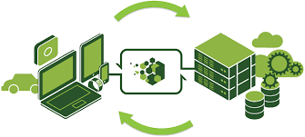

Hình 1.2. Đồng bộ
Sự cần thiết của đồng bộ hóa: Đồng bộ hóa là cơ chế đảm bảo rằng các tiến trình truy cập tài nguyên dùng chung theo một trật tự hợp lý, tránh các tình huống như:
- Tranh chấp dữ liệu: nhiều tiến trình cùng ghi vào một dữ liệu;
- Không nhất quán: dữ liệu bị sai lệch giữa các node;
- Deadlock: các tiến trình chờ nhau vô thời hạn.
Trong môi trường phân tán, vấn đề này trở nên phức tạp hơn do:
- Không có bộ nhớ chung;
- Không có đồng hồ chung;
- Có độ trễ mạng và lỗi truyền thông.
Các phương pháp đồng bộ hóa
- Đồng bộ hóa dựa trên thời gian: sử dụng đồng hồ logic (Lamport Clock, Vector Clock) để xác định thứ tự sự kiện.
- Đồng bộ hóa dựa trên thông điệp: các node trao đổi thông điệp để phối hợp hoạt động.
- Đồng bộ hóa bằng token: cấp quyền truy cập tài nguyên thông qua một “token” duy nhất.
Cơ chế khóa phân tán
Distributed Lock là một giải pháp quan trọng để đảm bảo mutual exclusion (loại trừ tương hỗ) trong hệ thống phân tán. Khi một node nắm giữ khóa, các node khác phải chờ cho đến khi khóa được giải phóng.
Đặc điểm của một cơ chế khóa tốt:
- Đảm bảo chỉ một node giữ khóa tại một thời điểm
- Có cơ chế timeout để tránh deadlock
- Có khả năng chịu lỗi (node bị crash vẫn không làm mất hệ thống)
Các cách triển khai:
- Sử dụng Redis (SETNX, Redlock)
- Sử dụng ZooKeeper (Ephemeral nodes)
- Sử dụng database (transaction lock)
Thách thức
- Xử lý lỗi khi node giữ khóa bị crash
- Đảm bảo khóa không bị giữ vĩnh viễn
- Đồng bộ trạng thái khóa giữa nhiều node
Như vậy, đồng bộ hóa là nền tảng để đảm bảo hệ thống hoạt động đúng trong môi trường phân tán.

1.2.2. Mô hình nhất quán dữ liệu
Trong hệ thống phân tán, để tăng hiệu năng và độ tin cậy, dữ liệu thường được sao lặp (replication) trên nhiều node. Tuy nhiên, điều này dẫn đến một vấn đề quan trọng: làm thế nào để đảm bảo tất cả các bản sao dữ liệu đều thống nhất với nhau.
Khái niệm nhất quán dữ liệu
Nhất quán dữ liệu là trạng thái mà tất cả các node trong hệ thống đều nhìn thấy cùng một dữ liệu tại cùng một thời điểm (theo một tiêu chí nhất định).
Tuy nhiên, trong thực tế, việc đạt được nhất quán tuyệt đối là rất khó do:
- Độ trễ mạng
- Lỗi truyền thông
- Phân vùng mạng (network partition)
Các mô hình nhất quán phổ biến
- Strong Consistency (Nhất quán mạnh):
Mọi thao tác đọc đều trả về giá trị mới nhất.
→ Đảm bảo chính xác nhưng độ trễ cao.
- Eventual Consistency (Nhất quán cuối cùng):
Dữ liệu sẽ trở nên nhất quán sau một khoảng thời gian.
→ Hiệu năng cao, phù hợp hệ lớn.
- Causal Consistency:
Đảm bảo thứ tự nhân quả giữa các thao tác.
- Read-after-write Consistency:
Người dùng luôn đọc được dữ liệu vừa ghi.
Đánh đổi giữa hiệu năng và nhất quán
Một nguyên lý quan trọng là không thể tối ưu tất cả các yếu tố cùng lúc. Hệ thống phải lựa chọn giữa:
- Độ trễ thấp
- Hiệu năng cao
- Tính nhất quán mạnh
Điều này liên quan đến định lý CAP:
- Consistency
- Availability
- Partition Tolerance
Trong môi trường thực tế, các hệ thống thường:
- Ưu tiên Consistency (CP) trong hệ thống tài chính
- Ưu tiên Availability (AP) trong mạng xã hội
Thách thức
- Đồng bộ dữ liệu giữa các node
- Xử lý xung đột khi ghi đồng thời
- Lựa chọn mô hình phù hợp với bài toán
Như vậy, mô hình nhất quán là yếu tố quyết định cách hệ thống xử lý dữ liệu và ảnh hưởng trực tiếp đến trải nghiệm người dùng.

1.2.3. Thuật toán Two-Phase Commit
Trong hệ thống phân tán, một giao dịch có thể liên quan đến nhiều node khác nhau. Để đảm bảo tính nguyên tử (atomicity) – tức là hoặc tất cả các node đều thực hiện thành công, hoặc tất cả đều hủy bỏ – cần có một cơ chế phối hợp giữa các node. Thuật toán Two-Phase Commit được sử dụng để giải quyết vấn đề này.
Vai trò của 2PC
- Không có node nào commit khi node khác rollback;
- Dữ liệu không bị rơi vào trạng thái không nhất quán.
2PC là cơ chế quan trọng trong:
- Hệ thống ngân hàng;
- Giao dịch phân tán;
- Hệ quản trị cơ sở dữ liệu phân tán.
Thành phần hệ thống
- Coordinator: điều phối giao dịch;
- Participants: các node tham gia.
Cơ chế hoạt động
Giai đoạn 1 – Prepare (Chuẩn bị):
- Coordinator gửi yêu cầu “prepare” đến các node;
- Mỗi node kiểm tra khả năng thực hiện giao dịch;
- Trả về “YES” hoặc “NO”.
Giai đoạn 2 – Commit/Rollback:
- Nếu tất cả “YES” → Coordinator gửi “COMMIT”;
- Nếu có “NO” → gửi “ROLLBACK”.
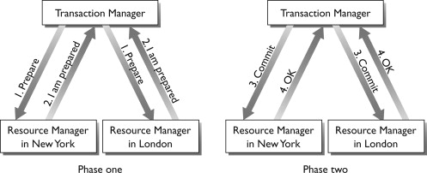

Hình 1.3. Ví dụ thuật toán 2PC
Ưu điểm
- Đảm bảo tính toàn vẹn dữ liệu;
- Đơn giản và dễ hiểu;
- Được sử dụng rộng rãi.
Nhược điểm
- Blocking: nếu Coordinator bị lỗi, các node phải chờ;
- Hiệu năng thấp: do nhiều bước giao tiếp;
- Không chịu lỗi tốt: không xử lý tốt khi mạng bị phân vùng.
Mở rộng và cải tiến
- Three-Phase Commit (3PC): giảm khả năng blocking
- Saga Pattern: chia nhỏ giao dịch thành các bước nhỏ
Vai trò trong đề tài
Trong bài toán đồng bộ dữ liệu, 2PC giúp đảm bảo rằng dữ liệu trên các node luôn thống nhất sau mỗi giao dịch, đặc biệt khi kết hợp với cơ chế Distributed Lock.

1.3. Kết luận chương 1
Chương 1 đã trình bày các cơ sở lý thuyết quan trọng về hệ thống phân tán, bao gồm định nghĩa, đặc điểm, ưu nhược điểm và các mục tiêu thiết kế. Bên cạnh đó, chương cũng giới thiệu các kiến trúc hệ thống phổ biến, vai trò của middleware và các nguyên lý vận hành cơ bản.
Đặc biệt, chương đã tập trung phân tích các vấn đề cốt lõi như đồng bộ hóa, cơ chế khóa phân tán, mô hình nhất quán dữ liệu và thuật toán Two-Phase Commit – những nội dung trực tiếp phục vụ cho bài toán của đề tài.
Qua đó, có thể thấy rằng việc lựa chọn kiến trúc phù hợp, cơ chế khóa hiệu quả và mô hình nhất quán hợp lý là yếu tố quyết định đến hiệu năng, độ tin cậy và khả năng mở rộng của hệ thống phân tán. Đây sẽ là cơ sở quan trọng để triển khai các giải pháp cụ thể trong các chương tiếp theo.

CHƯƠNG 2

BÀI TOÁN VÀ GIẢI PHÁP
Chương này trình bày:
- Phát biểu bài toán và đề xuất giải pháp kỹ thuật kết hợp Distributed Lock và Two-Phase Commit;
- Các yêu cầu kỹ thuật

2.1. Phát biểu bài toán

2.1.1. Mục đích
Trong bối cảnh thương mại điện tử và dịch vụ giải trí trực tuyến phát triển mạnh mẽ, các hệ thống đặt vé xem phim phải xử lý hàng nghìn yêu cầu đồng thời từ người dùng trên toàn quốc. Không giống với các hệ thống tập trung truyền thống, dữ liệu trong các hệ thống hiện đại thường được lưu trữ phân tán trên nhiều cơ sở dữ liệu độc lập để tăng hiệu năng và khả năng mở rộng. Tuy nhiên, chính sự phân tán này làm nảy sinh hai vấn đề kỹ thuật nan giải mà nếu không được xử lý đúng cách sẽ dẫn đến hậu quả nghiêm trọng về tính toàn vẹn dữ liệu.
Vấn đề thứ nhất là tranh chấp tài nguyên (race condition): khi nhiều người dùng cùng lúc cố gắng đặt một ghế còn trống, hệ thống cần đảm bảo chỉ đúng một người thành công, trong khi những người còn lại nhận được thông báo từ chối rõ ràng. Trong môi trường phân tán với nhiều server xử lý yêu cầu song song, các cơ chế khóa thông thường ở tầng ứng dụng (như synchronized trong Java) hoàn toàn không có tác dụng vì mỗi server có không gian bộ nhớ riêng biệt. Vấn đề thứ hai là tính nhất quán dữ liệu phân tán: một giao dịch đặt vé cần ghi đồng thời xuống nhiều cơ sở dữ liệu khác nhau, và yêu cầu đặt ra là hoặc tất cả đều thành công, hoặc không có cơ sở dữ liệu nào được ghi - tuyệt đối không để xảy ra trạng thái một số cơ sở dữ liệu đã ghi trong khi các cơ sở dữ liệu còn lại thì chưa.
Mục đích của đề tài này là nghiên cứu, triển khai và kiểm chứng hai cơ chế kỹ thuật nhằm giải quyết đồng thời cả hai vấn đề trên trong môi trường phân tán thực tế. Cụ thể, đề tài tập trung vào việc kết hợp thuật toán Distributed Lock sử dụng Redlock trên Redis với giao thức Two-Phase Commit (2PC) trên PostgreSQL, áp dụng vào bài toán đặt vé xem phim như một use case điển hình và đại diện cho lớp bài toán đồng bộ dữ liệu phân tán. Qua đó, đề tài không chỉ dừng lại ở việc mô tả lý thuyết mà còn xây dựng hệ thống hoạt động được, chạy các kịch bản thực nghiệm cụ thể và đánh giá kết quả một cách khách quan.

2.1.2. Nội dung bài toán
Xét một hệ thống đặt vé xem phim trực tuyến phục vụ nhiều người dùng đồng thời. Khi một người dùng chọn ghế và nhấn xác nhận đặt vé, hệ thống cần thực hiện đồng thời ba thao tác ghi dữ liệu xuống ba cơ sở dữ liệu độc lập:
- Booking Database: cập nhật trạng thái ghế từ AVAILABLE sang BOOKED và ghi nhận thông tin đặt chỗ.
- Payment Database: ghi nhận giao dịch thanh toán và trừ tiền từ tài khoản người dùng.
- Notification Database: đưa yêu cầu gửi email xác nhận vào hàng đợi thông báo.
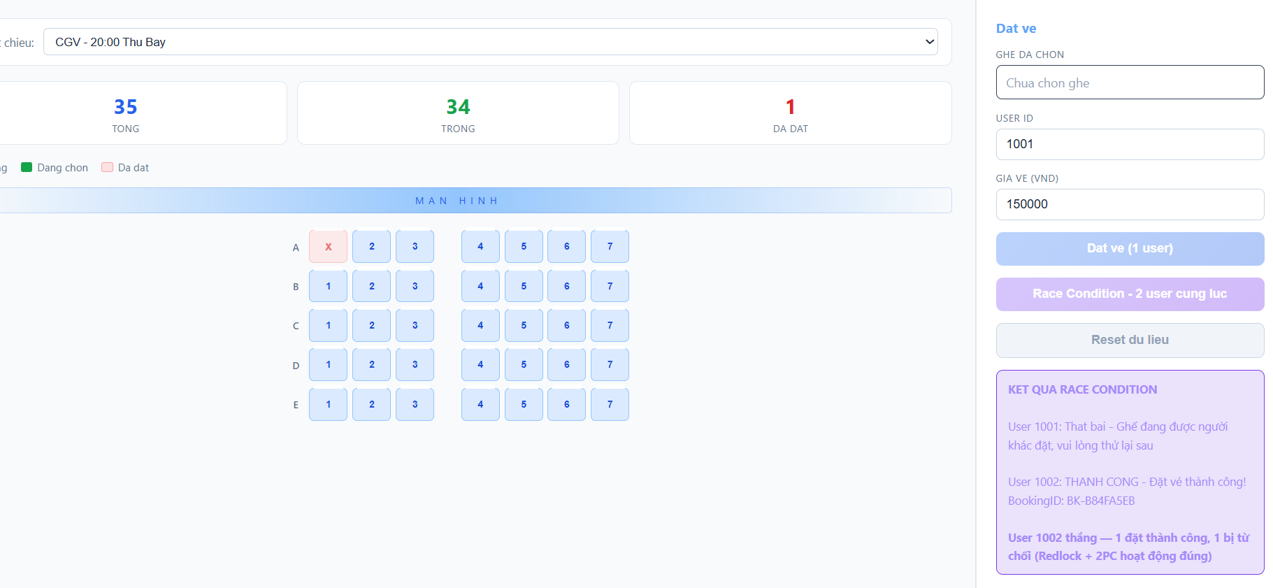

Hình 2.1. Đặt chỗ
Sự phân tách thành ba cơ sở dữ liệu độc lập này không phải ngẫu nhiên mà phản ánh xu hướng thiết kế microservice phổ biến hiện nay, trong đó mỗi dịch vụ quản lý vùng dữ liệu riêng của mình và không truy cập trực tiếp vào cơ sở dữ liệu của dịch vụ khác. Cách thiết kế này mang lại khả năng mở rộng độc lập và cô lập lỗi tốt hơn, nhưng đồng thời cũng đặt ra thách thức lớn về tính nhất quán dữ liệu giữa các dịch vụ. Bài toán đặt ra hai thách thức kỹ thuật cụ thể:
- Thách thức 1 - Tranh chấp tài nguyên (Race Condition): Hai người dùng A và B cùng lúc yêu cầu đặt ghế B7 của suất chiếu 20:00. Cả hai đều thấy ghế còn trống và cùng gửi yêu cầu đến hai API server khác nhau. Hai server này xử lý độc lập, đều đọc trạng thái ghế là AVAILABLE và đều chuẩn bị ghi BOOKED. Nếu không có cơ chế kiểm soát, cả hai có thể đồng thời ghi trạng thái BOOKED xuống cơ sở dữ liệu, dẫn đến một ghế được bán cho hai người - một sai lầm nghiêm trọng không thể chấp nhận trong hệ thống thương mại. Điều đáng chú ý là ngay cả khi sử dụng câu lệnh kiểm tra trước khi ghi (SELECT rồi UPDATE), lỗ hổng thời gian giữa hai thao tác này (time-of-check to time-of-use, TOCTOU) vẫn đủ để xung đột xảy ra trong môi trường đồng thời cao.
- Thách thức 2 - Tính nhất quán phân tán (Distributed Consistency): Trong quá trình xử lý đặt vé, giả sử Booking Database đã ghi thành công trạng thái BOOKED, nhưng ngay sau đó Payment Database gặp lỗi (ví dụ số dư tài khoản không đủ hoặc dịch vụ thanh toán tạm thời không phản hồi). Lúc này hệ thống rơi vào trạng thái không nhất quán: ghế đã bị đánh dấu là đã đặt nhưng không có giao dịch thanh toán nào được ghi nhận, và email xác nhận cũng không được gửi. Người dùng mất ghế mà không mất tiền, trong khi ghế đó cũng không được trả về trạng thái AVAILABLE để người khác đặt. Tình huống này không chỉ gây thiệt hại kinh tế mà còn làm suy giảm nghiêm trọng lòng tin của người dùng vào hệ thống. Trong môi trường phân tán, khả năng xảy ra lỗi cục bộ ở một thành phần là hoàn toàn bình thường, do đó hệ thống phải được thiết kế để xử lý gracefully các tình huống này.
Hai thách thức trên không thể giải quyết bằng một cơ chế duy nhất. Tranh chấp tài nguyên là vấn đề về điều phối truy cập đồng thời, trong khi nhất quán phân tán là vấn đề về tính toàn vẹn giao dịch đa điểm. Mỗi thách thức đòi hỏi một hướng tiếp cận kỹ thuật riêng, và hai hướng đó phải được kết hợp theo đúng thứ tự để tạo ra giải pháp hoàn chỉnh.

2.2. Giải pháp
Để giải quyết hai thách thức nêu trên, đề tài đề xuất kiến trúc kết hợp hai cơ chế hoạt động ở hai tầng khác nhau nhưng bổ sung cho nhau: Distributed Lock ở tầng điều phối yêu cầu, và Two-Phase Commit ở tầng ghi dữ liệu. Hai cơ chế này giải quyết hai vấn đề hoàn toàn độc lập và cần được áp dụng theo đúng thứ tự. Distributed Lock đảm bảo tại một thời điểm chỉ có một yêu cầu được xử lý cho mỗi ghế, loại bỏ race condition ở tầng điều phối. Sau khi đã có lock, Two-Phase Commit đảm bảo rằng việc ghi dữ liệu xuống ba cơ sở dữ liệu diễn ra theo nguyên tắc all-or-nothing, loại bỏ trạng thái không nhất quán ở tầng lưu trữ.

2.2.1. Khóa phân tán Lock bằng thuật toán Redlock
Distributed Lock là cơ chế đảm bảo chỉ một tiến trình được phép xử lý một tài nguyên tại một thời điểm trong môi trường có nhiều server chạy song song. Không giống với lock thông thường trong lập trình đơn luồng, Distributed Lock phải hoạt động đúng đắn ngay cả khi các yêu cầu đến từ các API server khác nhau.
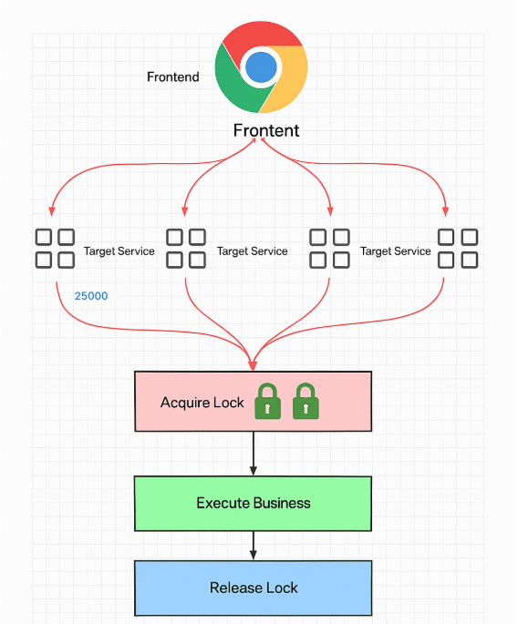

Hình 2.2. Khóa phân tán
Giải pháp sử dụng thuật toán Redlock. Thay vì dùng một Redis node đơn lẻ - vốn là điểm lỗi duy nhất (single point of failure) - Redlock sử dụng N node Redis độc lập (thường là 3 hoặc 5). Một yêu cầu chỉ lấy được lock khi SET thành công trên ít nhất N/2 + 1 node (quorum). Với 3 node, cần 2 node đồng thuận; khi một node bị lỗi, hệ thống vẫn tiếp tục hoạt động bình thường.
Trong hệ thống đặt vé, lock được đặt cho từng cặp (suất chiếu, ghế) với key có dạng lock:seat:{showId}:{seatId}. Khi API Server nhận yêu cầu đặt ghế B7, nó thử lấy lock với thời gian chờ tối đa 3 giây và thời gian sống (TTL) 10 giây. Nếu không lấy được lock trong 3 giây, yêu cầu bị từ chối ngay lập tức mà không cần truy cập cơ sở dữ liệu, giúp giảm tải đáng kể.

2.2.2. Two-Phase Commit trên PostgreSQL
Two-Phase Commit (2PC) là giao thức đảm bảo một giao dịch phân tán hoặc là ghi thành công trên tất cả các participant (cơ sở dữ liệu tham gia), hoặc không ghi trên bất kỳ participant nào - tuyệt đối không có trạng thái trung gian.
Giao thức 2PC gồm hai giai đoạn:
- Phase 1 - PREPARE: Coordinator (API Server) gửi lệnh PREPARE TRANSACTION đến tất cả participant. Mỗi participant ghi thông tin giao dịch vào Write-Ahead Log (WAL), đặt lock trên các dòng dữ liệu liên quan, và trả về trạng thái READY. Giao dịch ở trạng thái này tồn tại bền vững ngay cả khi cơ sở dữ liệu khởi động lại.
- Phase 2 - COMMIT hoặc ROLLBACK: Nếu tất cả participant đều trả về READY, Coordinator gửi COMMIT PREPARED để áp dụng thay đổi. Nếu bất kỳ participant nào báo lỗi ở Phase 1, Coordinator gửi ROLLBACK PREPARED đến tất cả participant đã sẵn sàng, đưa mọi cơ sở dữ liệu về trạng thái ban đầu.
PostgreSQL hỗ trợ 2PC thông qua cú pháp PREPARE TRANSACTION và COMMIT/ROLLBACK PREPARED tích hợp sẵn trong engine. API Server đóng vai Coordinator, ba cơ sở dữ liệu đóng vai Participant. Thư viện Redisson (Java) được sử dụng để implement Redlock, trong khi JDBC thuần túy được dùng để điều phối 2PC, đảm bảo sự minh bạch và kiểm soát hoàn toàn ở tầng ứng dụng.
Một điểm hạn chế đã biết của 2PC là vấn đề blocking: nếu Coordinator bị crash sau khi đã gửi PREPARE đến các participant nhưng chưa gửi COMMIT, các participant sẽ giữ lock và chờ vô thời hạn. Trong phạm vi đề tài này, hạn chế đó được ghi nhận và thảo luận trong phần kết luận, nhưng không ảnh hưởng đến mục tiêu kiểm chứng chính của thực nghiệm.

2.2.3. Thứ tự kết hợp hai cơ chế
Hai cơ chế phải được áp dụng theo đúng thứ tự: Distributed Lock trước, Two-Phase Commit sau. Lý do là nếu thực hiện ngược lại - chạy 2PC trước rồi mới lấy lock - hai giao dịch từ hai người dùng khác nhau có thể đồng thời vượt qua giai đoạn PREPARE và cùng tiến vào giai đoạn COMMIT, dẫn đến xung đột dữ liệu dù 2PC đã được áp dụng. Distributed Lock phải đứng ở vị trí đầu tiên để đảm bảo serialization - tức là tại mọi thời điểm chỉ có đúng một giao dịch đang trong quá trình xử lý cho mỗi ghế.:
- Acquire Distributed Lock cho cặp (showId, seatId) trên 3 Redis node. Nếu không lấy được lock trong thời gian chờ tối đa, từ chối yêu cầu ngay lập tức.
- Kiểm tra trạng thái ghế qua câu lệnh SELECT FOR UPDATE trên Booking DB. Đây là tầng phòng thủ thứ hai, đảm bảo ghế vẫn còn AVAILABLE ngay tại thời điểm bắt đầu giao dịch, loại bỏ hoàn toàn khả năng dirty read hay phantom read.
- Chạy 2PC Giai đoạn 1: gửi PREPARE TRANSACTION đến cả 3 cơ sở dữ liệu, thu thập phiếu READY từ từng participant.
- Chạy 2PC Giai đoạn 2: nếu tất cả READY thì gửi COMMIT PREPARED, nếu có bất kỳ lỗi nào thì gửi ROLLBACK PREPARED đến tất cả.
- Release Distributed Lock trong khối finally, đảm bảo lock luôn được giải phóng dù giao dịch thành công hay thất bại, tránh giữ lock không cần thiết.

2.3. Yêu cầu kỹ thuật

2.3.1. Mô hình nghiệp vụ thực nghiệm
Để kiểm chứng tính đúng đắn của giải pháp đề xuất trong điều kiện gần với thực tế, nhóm xây dựng mô hình mô phỏng bài toán đặt vé xem phim trực tuyến -một use case điển hình và đại diện cho lớp bài toán đồng bộ dữ liệu phân tán. Mô hình này được lựa chọn vì bao gồm đầy đủ hai yếu tố kỹ thuật cốt lõi cần kiểm chứng: tranh chấp tài nguyên giữa nhiều người dùng đồng thời (race condition), và tính nhất quán dữ liệu trên nhiều cơ sở dữ liệu độc lập (distributed consistency). Ngoài ra, đây cũng là bài toán có thể quan sát kết quả một cách trực quan qua trạng thái ghế và bản ghi trong cơ sở dữ liệu, thuận tiện cho việc đánh giá.
Luồng nghiệp vụ cốt lõi được xây dựng gồm ba bước liên tiếp: người dùng chọn ghế trên giao diện, hệ thống thực hiện giao dịch đồng thời trên ba cơ sở dữ liệu độc lập (Booking DB, Payment DB, Notification DB), và trả về kết quả đặt vé thành công hoặc thông báo lỗi rõ ràng nếu xảy ra xung đột. Điểm đáng chú ý là ba thao tác ghi xuống ba cơ sở dữ liệu phải được thực hiện theo nguyên tắc all-or-nothing -nếu bất kỳ bước nào thất bại, toàn bộ giao dịch phải được hoàn tác để tránh trạng thái dữ liệu không nhất quán, chẳng hạn ghế bị đánh dấu đã đặt nhưng không có bản ghi thanh toán tương ứng.
Ba kịch bản thực nghiệm được thiết kế nhằm bao phủ toàn diện các trường hợp quan trọng của giải pháp. Kịch bản thứ nhất là luồng đặt vé bình thường không có tranh chấp, nhằm xác nhận rằng cơ chế 2PC hoạt động đúng đắn trong điều kiện thuận lợi và dữ liệu được ghi nhất quán trên cả ba cơ sở dữ liệu. Kịch bản thứ hai mô phỏng tình huống hai người dùng cùng cố gắng đặt cùng một ghế trong cùng một khoảnh khắc, kiểm chứng khả năng Redlock serialization đảm bảo chỉ đúng một người dùng thành công. Kịch bản thứ ba kiểm tra tình huống người dùng cố đặt một ghế đã ở trạng thái BOOKED -thường xảy ra khi giao diện chưa được làm mới -nhằm kiểm chứng tầng phòng thủ thứ hai là câu lệnh SELECT FOR UPDATE.

2.3.2. Các đặc tính kỹ thuật cần đảm bảo

Bảng 2.1 Các đặc tính kỹ thuật và cơ chế đảm bảo
Đặc tính | Mô tả | Cơ chế thực hiện
Loại trừ tương hỗ (Mutual Exclusion) | Tại một thời điểm, chỉ một tiến trình được phép xử lý đặt ghế cho cùng một cặp (suất chiếu, ghế) | Redlock trên 3 node Redis độc lập, quorum 2/3
Tính nguyên tử phân tán (Distributed Atomicity) | Hoặc tất cả 3 DB cùng commit, hoặc cùng rollback, không tồn tại trạng thái trung gian | Giao thức 2PC với PREPARE TRANSACTION trên PostgreSQL
Khả năng chịu lỗi một phần (Partial Fault Tolerance) | Hệ thống tiếp tục hoạt động bình thường khi một node Redis bị lỗi | Redlock chỉ yêu cầu đa số node (2/3) phản hồi thành công trong thời gian quorum
Tính bền vững giao dịch (Durability) | Giao dịch đã PREPARE tồn tại bền vững ngay cả khi cơ sở dữ liệu khởi động lại | WAL log của PostgreSQL lưu trữ thông tin giao dịch trước khi áp dụng thay đổi
Phát hiện xung đột thứ cấp | Ngăn đặt trùng ngay cả trong trường hợp lock đã được giải phóng hoặc có sai lệch thời điểm | SELECT FOR UPDATE đóng vai trò tầng kiểm tra thứ hai sau khi đã có Distributed Lock
Tự giải phóng khi sự cố | Lock không bị giữ vĩnh viễn khi tiến trình đang xử lý bị crash đột ngột | TTL 10 giây trên mỗi Redis key, tự hết hạn mà không cần can thiệp thủ công

2.4. Kết luận chương 2
Qua phân tích bài toán đặt vé xem phim, có thể thấy rằng đây là một use case điển hình và đại diện cho một lớp bài toán rộng hơn trong hệ thống phân tán: bài toán yêu cầu đồng thời cả tính độc quyền tài nguyên (mutual exclusion) lẫn tính nhất quán đa điểm (multi-site consistency). Các ứng dụng thực tế tương tự bao gồm đặt vé máy bay, đặt phòng khách sạn, giao dịch ngân hàng và quản lý hàng tồn kho.
Distributed Lock giải quyết vấn đề tranh chấp ở tầng điều phối: bằng cách giới hạn luồng xử lý xuống còn một tại mỗi thời điểm cho mỗi tài nguyên, hệ thống loại bỏ hoàn toàn khả năng hai giao dịch cùng đọc trạng thái "còn trống" và cùng ghi "đã đặt". Cơ chế TTL tự động giải phóng lock khi server gặp sự cố, đảm bảo tính liveness của hệ thống.
Two-Phase Commit giải quyết vấn đề nhất quán ở tầng lưu trữ: giao thức đảm bảo nguyên tắc all-or-nothing trên toàn bộ chuỗi ghi phân tán. Tính bền vững của Prepared Transaction trong PostgreSQL cho phép hệ thống phục hồi chính xác ngay cả khi Coordinator gặp sự cố giữa Phase 1 và Phase 2.
Sự kết hợp của hai cơ chế tạo ra một hệ thống với các đảm bảo mạnh: tính loại trừ lẫn nhau (mutual exclusion), tính nguyên tử phân tán (distributed atomicity), và khả năng chịu lỗi một phần (partial fault tolerance). Đây là nền tảng để chương 3 trình bày chi tiết thiết kế kỹ thuật và kết quả thực nghiệm.

CHƯƠNG 3

THỰC NGHIỆM
Chương này trình bày :
- Hạ tầng kỹ thuật và kiến trúc triển khai hệ thống với Docker Compose;
- Các kịch bản thực nghiệm: đặt vé thành công, tranh chấp đồng thời và xử lý xung đột.

3.1. Hạ tầng kỹ thuật
Để kiểm chứng tính đúng đắn của giải pháp được đề xuất ở Chương 2, hệ thống đặt vé phân tán được triển khai trong môi trường thực nghiệm được kiểm soát hoàn toàn. Toàn bộ kiến trúc bao gồm ba cơ sở dữ liệu PostgreSQL độc lập, một cụm Redis ba node và ứng dụng web Tomcat được container hóa và chạy đồng thời trên một máy tính duy nhất thông qua Docker Compose. Phương pháp này cho phép mô phỏng môi trường phân tán thực tế mà không cần đầu tư hạ tầng nhiều máy chủ, đồng thời đảm bảo tính tái lập cao của kết quả thực nghiệm.

3.1.1. Cấu hình
Về phần mềm, môi trường thực nghiệm sử dụng Docker Engine làm nền tảng container hóa, cho phép định nghĩa toàn bộ hệ thống trong một tệp docker-compose.yml duy nhất và quản lý vòng đời của tất cả container một cách thống nhất. Mạng nội bộ sử dụng Docker bridge network với dải địa chỉ 172.20.0.0/16, cho phép các container giao tiếp với nhau qua tên service thay vì địa chỉ IP cố định — phản ánh đúng cách các microservice giao tiếp trong môi trường thực tế. Việc kiểm thử giao diện và API được thực hiện qua trình duyệt Google Chrome, kết nối đến ứng dụng qua địa chỉ http://localhost:8080.

Bảng 3.1. Cấu hình phần mềm môi trường thực nghiệm
Thành phần | Thông số | Ghi chú
Container runtime | Docker Engine | Môi trường chạy thử nghiệm
Mạng nội bộ | Docker bridge | Container giao tiếp qua hostname
Trình duyệt kiểm thử | Google Chrome | Giao diện & API

3.1.2. Các dịch vụ chạy trên docker
Toàn bộ hệ thống được định nghĩa trong một tệp docker-compose.yml duy nhất với tám service. Mỗi container có vùng dữ liệu (volume) riêng, không chia sẻ filesystem với nhau, tạo ra sự cô lập thực sự giữa các thành phần phân tán. Việc sử dụng Docker bridge network với dải địa chỉ 172.20.0.0/16 cho phép các container giao tiếp qua tên service phản ánh đúng cách microservice hoạt động trong môi trường

Bảng 3.2. Danh sách và mô tả các container trong hệ thống
Container | Image & Port | Vai trò | Mô tả chi tiết
booking_db | postgres:15 :5441→5432 | CSDL chính | Lưu trữ bảng seats (trạng thái ghế) và bảng bookings (lịch sử đặt vé). Cấu hình max_prepared_transactions=100 để hỗ trợ PREPARE TRANSACTION trong giao thức 2PC.
payment_db | postgres:15 :5442→5432 | CSDL thanh toán | Lưu trữ bảng payments ghi nhận giao dịch tài chính. Tham gia 2PC với tư cách participant thứ hai, đảm bảo tính nguyên tử với booking_db.
notif_db | postgres:15 :5443→5432 | CSDL thông báo | Lưu trữ bảng notification_queue (hàng đợi gửi email). Là participant thứ ba trong 2PC; nếu commit thất bại, email sẽ không bị gửi trùng.
redis1 | redis:7 :6379 | Redlock node 1 | Node Redis độc lập thứ nhất. Redisson MultiLock ghi khóa vào node này; quorum 2/3 yêu cầu ít nhất 2 node phản hồi thành công.
redis2 | redis:7 :6380 | Redlock node 2 | Node Redis độc lập thứ hai. Nếu node này down, hệ thống vẫn hoạt động (còn 2 node còn lại đạt quorum).
redis3 | redis:7 :6381 | Redlock node 3 | Node Redis độc lập thứ ba, tạo lẻ số phiếu tránh split-brain. TTL khóa mặc định 10 giây tự giải phóng nếu server crash.
booking_web | Tomcat 10 :8080 | Ứng dụng web | Jakarta Servlet 6.0 chạy trên Apache Tomcat 10.1. Điểm vào duy nhất từ bên ngoài; xử lý yêu cầu HTTP, điều phối Redlock và 2PC, render giao diện JSP.
Ba instance PostgreSQL được khởi tạo từ cùng một image postgres:15 nhưng với các biến môi trường POSTGRES_DB khác nhau (booking_db, payment_db, notif_db), được ánh xạ ra các cổng host khác nhau (5441, 5442, 5443). Điều này đảm bảo tính độc lập tuyệt đối về dữ liệu và tiến trình: một giao dịch trên booking_db hoàn toàn không ảnh hưởng đến trạng thái tiến trình nội bộ của payment_db hay notif_db, đúng như yêu cầu của giao thức Two-Phase Commit.
Ba node Redis (redis1, redis2, redis3) được triển khai như các instance độc lập hoàn toàn (standalone), không sử dụng chế độ Cluster hay Sentinel. Đây là thiết kế đúng theo thuật toán Redlock: mỗi node phải là một tiến trình Redis riêng biệt để tránh điểm lỗi đơn (single point of failure). Thư viện Redisson sử dụng MultiLock để ghi khóa đồng thời lên cả ba node và chỉ coi khóa là thành công khi ít nhất 2/3 node phản hồi thành công trong thời gian quorum.
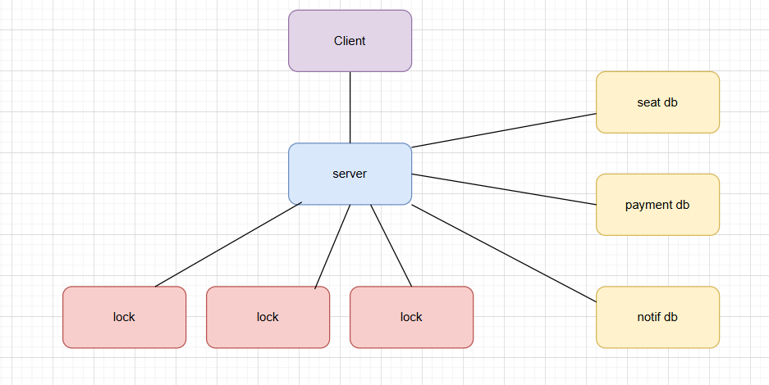

Bảng 3.1. Kiến trúc tổng quan

3.1.3. Cấu hình PostgreSQL cho Two-Phase Commit
Tính năng Two-Phase Commit trong PostgreSQL không được bật mặc định. Để kích hoạt, tham số max_prepared_transactions trong postgresql.conf phải được đặt lớn hơn 0. Trong thực nghiệm này, giá trị được đặt là 100, cho phép tối đa 100 giao dịch đồng thời ở trạng thái PREPARED trên mỗi instance. Các tham số quan trọng khác được cấu hình như sau:
Một điểm cần lưu ý là khi một giao dịch đã PREPARE nhưng chưa COMMIT hoặc ROLLBACK (ví dụ do coordinator crash), PostgreSQL sẽ giữ nguyên trạng thái này cho đến khi có lệnh tiếp theo. Các giao dịch 'mồ côi' (orphaned prepared transactions) có thể được xem qua view pg_prepared_xacts và cần được xử lý thủ công. Đây là hạn chế nội tại của giao thức 2PC sẽ được thảo luận trong phần Kết luận.

3.1.4. Kiến trúc mã nguồn Java
Ứng dụng web được viết bằng Java với Jakarta Servlet 6.0 chạy trên Apache Tomcat 10.1. Cấu trúc mã nguồn tuân theo nguyên tắc phân tách trách nhiệm rõ ràng (Separation of Concerns), với mỗi lớp đảm nhiệm một vai trò cụ thể trong toàn bộ luồng xử lý:

Bảng 3.3. Các lớp Java chính và trách nhiệm trong hệ thống
Lớp Java | Loại | Trách nhiệm chính
AppContext  Listener | ServletContext  Listener | Khởi tạo RedlockManager và BookingService khi Tomcat deploy; đọc biến môi trường Docker.
BookingServlet | HttpServlet (POST) | Nhận yêu cầu HTTP POST; phân luồng single/race mode; trả về JSON.
SeatServlet | HttpServlet (GET) | Truy vấn booking_db lấy danh sách ghế; forward đến seats.jsp.
BookingService | Service / Orchestrator | Điều phối toàn bộ luồng: gọi RedlockManager → TwoPhaseCommitCoordinator.
RedlockManager | Distributed Lock | Tạo và quản lý Redisson MultiLock trên 3 node Redis; TTL 10s, timeout 3s.
TwoPhaseCommit  Coordinator | 2PC Coordinator | Thực thi Phase 1 (PREPARE) và Phase 2 (COMMIT/ROLLBACK) trên 3 JDBC connection.
BookingRequest / BookingResult | Record (DTO) | Đóng gói dữ liệu đầu vào (userId, seatId, showId, amount) và kết quả trả về.

Luồng gọi hàm được thiết kế theo dạng Chain of Responsibility: HTTP request → BookingServlet → BookingService → RedlockManager (lấy khóa) → TwoPhaseCommitCoordinator (thực thi giao dịch phân tán) → giải phóng khóa → trả về HTTP response. Mỗi bước trong chuỗi này đều có xử lý ngoại lệ độc lập và ghi log chi tiết qua AppLogger, cho phép theo dõi và gỡ lỗi từng giai đoạn một cách độc lập.
Cấu hình biến môi trường trong docker-compose.yml (booking_web service)
environment:
REDIS_HOST_1: redis1:6379
REDIS_HOST_2: redis2:6379
REDIS_HOST_3: redis3:6379
PG_HOST_BOOKING: booking_db:5432
PG_HOST_PAYMENT: payment_db:5432
PG_HOST_NOTIF: notif_db:5432
DB_USER: chien
DB_PASS: chien147
# AppContextListener đọc các biến này khi Tomcat khởi động (contextInitialized)

3.2. Các trang màn hình và luồng thực nghiệm
Phần này trình bày chi tiết giao diện người dùng, các bước tương tác trong từng kịch bản thực nghiệm, và nhật ký hệ thống (log) minh chứng cơ chế Redlock và Two-Phase Commit hoạt động đúng theo thiết kế. Các kịch bản được thực hiện theo thứ tự từ đơn giản đến phức tạp, tương ứng với các trường hợp biên (edge case) của hệ thống phân tán.

3.2.1. Màn hình danh sách ghế
Người dùng truy cập hệ thống qua địa chỉ http://localhost:8080/booking-web/seats. Đây là điểm vào chính của giao diện, do SeatServlet xử lý theo phương thức HTTP GET. Khi nhận yêu cầu, servlet thực hiện các bước sau:
- Đọc tham số showId từ query string (mặc định: SHOW_CGV_20H nếu không có).
- Mở kết nối JDBC đến booking_db và thực thi câu lệnh SELECT seat_id, status, booked_by FROM seats WHERE show_id=? ORDER BY seat_id.
- Tổng hợp thống kê: tổng số ghế, số ghế đã đặt, số ghế còn trống.
- Đặt các giá trị này vào HttpServletRequest và forward đến /WEB-INF/views/seats.jsp để render HTML.
Giao diện JSP hiển thị sơ đồ rạp chiếu dưới dạng lưới ghế ngồi. Mỗi ô ghế được tô màu theo trạng thái: nền xanh lá cho ghế AVAILABLE và nền đỏ cho ghế BOOKED. Ghế đã đặt hiển thị thêm mã user đã đặt (booked_by) phía dưới để tiện theo dõi trong quá trình thực nghiệm. Phía trên giao diện có thanh thống kê hiển thị tổng số ghế, số ghế đã đặt và tỷ lệ lấp đầy theo phần trăm.
Phần trên cùng của trang cung cấp thanh dropdown để chuyển đổi giữa các buổi chiếu đang mở bán (CGV 20:00, CGV 22:00, Lotte 19:00). Khi chọn buổi mới, trang gửi GET request với showId tương ứng, SeatServlet thực hiện lại truy vấn SQL và trả về sơ đồ ghế cập nhật. Không có JavaScript phức tạp phía client; toàn bộ render được thực hiện phía server, đảm bảo dữ liệu luôn phản ánh trạng thái mới nhất trong database.

3.2.2. Kịch bản 1 - Đặt vé thành công không có tương tranh
Người dùng nhấn vào một ghế có nền xanh (AVAILABLE) trên sơ đồ. Giao diện gửi HTTP POST đến /booking/book với các tham số showId, seatId, userId, amount=150000 và mode=single. BookingServlet nhận yêu cầu, đọc các tham số, tạo đối tượng BookingRequest và gọi BookingService.book(). Toàn bộ luồng xử lý diễn ra như sau:
Ban đầu người dùng chọn ghê muốn đặt, ở đây là ghế A1
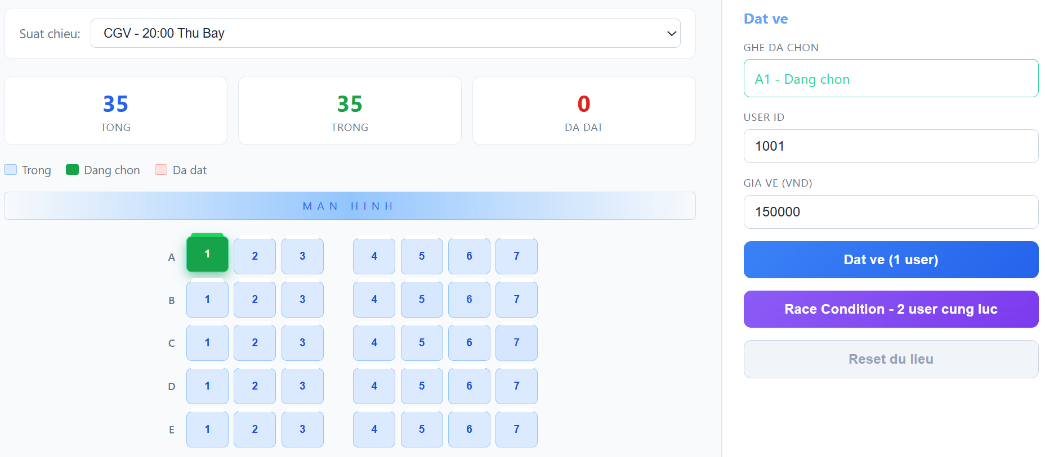

Hình 3.2. Khách hàng chọn vé khi không có tranh chấp
Sau khi chọn ghế, người dùng bấm xác nhận, sau khoảng thời gian nhất định, trạng thái ghế đã chuyến sang đã được đặt
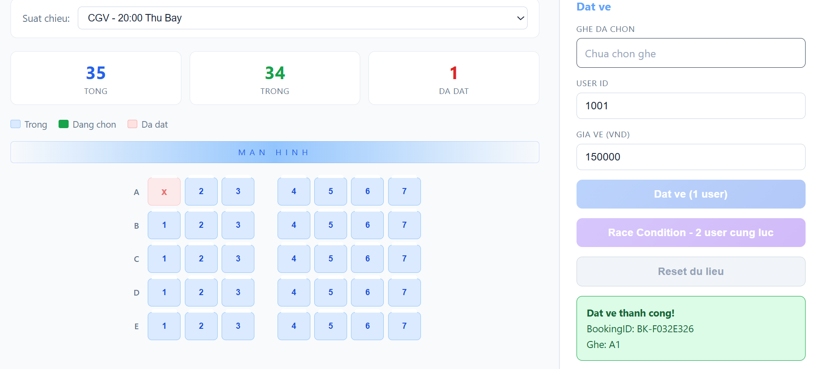

Hình 3.3. Khách hàng chọn vé khi không có tranh chấp thành công
Các giai đoạn cụ thể được mô tả như sau:
- Giai đoạn 1 - Redlock acquisition: RedlockManager.withLock() tạo một RLock từ ba node Redis (redis1, redis2, redis3) thông qua Redisson MultiLock. Phương thức tryLock(3, 10, TimeUnit.SECONDS) cố gắng lấy khóa với timeout chờ 3 giây và TTL 10 giây. Nếu đạt quorum 2/3 node Redis phản hồi thành công, khóa được coi là thành công.
- Giai đoạn 2 - Double-check với SELECT FOR UPDATE: Sau khi có khóa, hệ thống mở kết nối JDBC đến booking_db và thực thi SELECT status FROM seats WHERE show_id=? AND seat_id=? FOR UPDATE. Lệnh FOR UPDATE ngăn các giao dịch khác đọc hoặc ghi vào hàng này cho đến khi giao dịch hiện tại kết thúc, loại bỏ hoàn toàn khả năng dirty read hay phantom read.
- Giai đoạn 3 - Đăng ký 3 participant vào 2PC Coordinator: Nếu ghế còn AVAILABLE, ba Participant được tạo tương ứng với ba JDBC connection đến booking_db, payment_db và notif_db. Mỗi participant được gắn một SqlAction (lambda) chứa các câu lệnh SQL nghiệp vụ cần thực thi.
- Giai đoạn 4 - 2PC Phase 1 (PREPARE): TwoPhaseCommitCoordinator lần lượt gọi action.execute(conn) cho từng participant (thực thi INSERT/UPDATE nghiệp vụ), sau đó gửi PREPARE TRANSACTION 'txId' để đặt giao dịch vào trạng thái suspended. Nếu tất cả đều VOTE-YES, coordinator chuyển sang Phase 2.
- Giai đoạn 5 - 2PC Phase 2 (COMMIT): Coordinator gửi COMMIT PREPARED 'txId' đến từng participant. PostgreSQL thực sự ghi dữ liệu vào đĩa và giải phóng lock của giao dịch. Cuối cùng, Redlock được giải phóng và HTTP response JSON được trả về client.
Toàn bộ quá trình trên, bao gồm cả 3 giây sleep nhân tạo trong sau khi xin khóa để biểu thị cho độ trễ ghi DB trong môi trường phân tán. Sau khi nhận kết quả thành công, người dùng nhấn 'Làm mới sơ đồ ghế' và thấy ghế vừa đặt chuyển sang màu đỏ (BOOKED) với mã userId được hiển thị.
Nhật ký hệ thống ghi nhận đầy đủ từng bước:
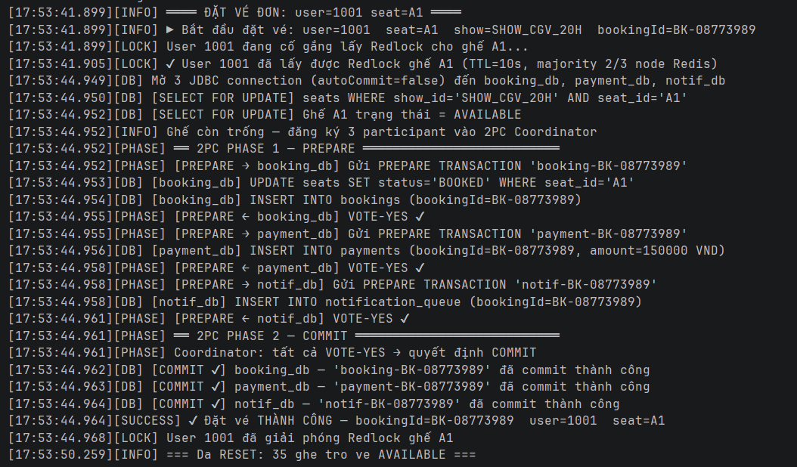

Hình 3.4. Log hệ thống khi khách hàng đặt vé không có tranh chấp
DB Booking sau khi được khách đặt vé thì đã chuyển sang trạng thái đã được đặt
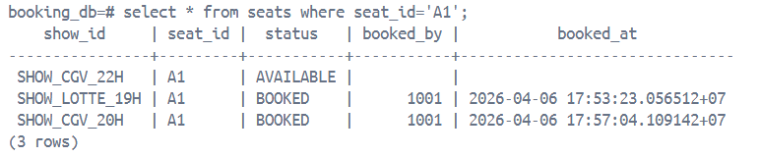

Hình 3.5. Ghế chuyển trạng thái đã đặt khi khách hàng đặt chỗ
DB payment và DB noitify cũng đồng thời phải có dữ liệu để đảm bảo đặt được vé mà không cần thanh toán hay không có dữ liệu thông báo
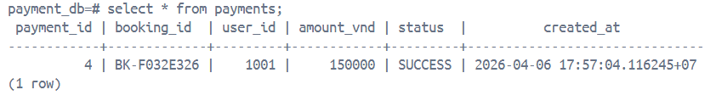

Hình 3.6. Có bản ghi thanh toán cùng với booking khi khách hàng đặt chỗ

Hình 3.7. Có bản ghi thông báo cùng với booking khi khách hàng đặt chỗ
Cả 3 bản ghi đều được đồng thời cập nhật

3.2.3. Kịch bản 2 - Tranh chấp đồng thời
Chế độ race (mode=race) là kịch bản thực nghiệm quan trọng nhất, trực tiếp kiểm chứng khả năng phòng chống double booking. Khi BookingServlet nhận yêu cầu với mode=race, phương thức runRaceMode() được gọi, tạo một ExecutorService với hai luồng song song:
- Luồng A: BookingRequest của user 1001 cố gắng đặt ghế seatId được chỉ định.
- Luồng B: BookingRequest của user 1002 cố gắng đặt cùng ghế seatId đó, đồng thời với Luồng A.
Cả hai luồng được submit vào thread pool và chạy gần như đồng thời. Cơ chế Redlock đảm bảo serialization: luồng nào gọi tryLock() trước và đạt quorum 2/3 Redis node trước sẽ giữ khóa trong tối đa 10 giây. Luồng còn lại phải chờ tối đa 3 giây (waitTime), sau đó nếu vẫn không lấy được khóa, tryLock() trả về false và booking bị từ chối ngay lập tức mà không cần truy vấn bất kỳ database nào.
Đầu tiên chọn ghế đặt vé
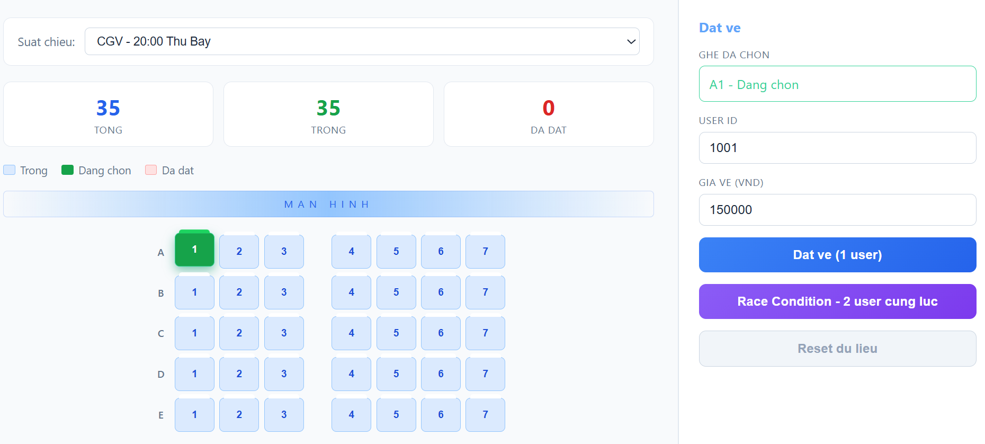

Hình 3.8. Khách hàng chọn vé khi có tranh chấp
Khi gửi yêu cầu mô phỏng, hệ thống sẽ chạy 2 luồng để giả lập 2 người dùng cùng đặt vé 1 lúc và trả về kết quả


Hình 3.9. Kết quả trả về sau khi có tranh chấp xảy ra
Kết quả JSON trả về bao gồm thông tin của cả hai user:
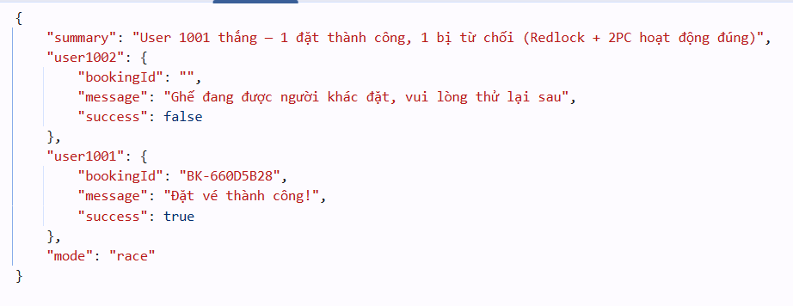

Hình 3.10. Json trả về khi có tranh chấp
Log hệ thống trong race mode thể hiện rõ sự cạnh tranh và giải quyết xung đột:
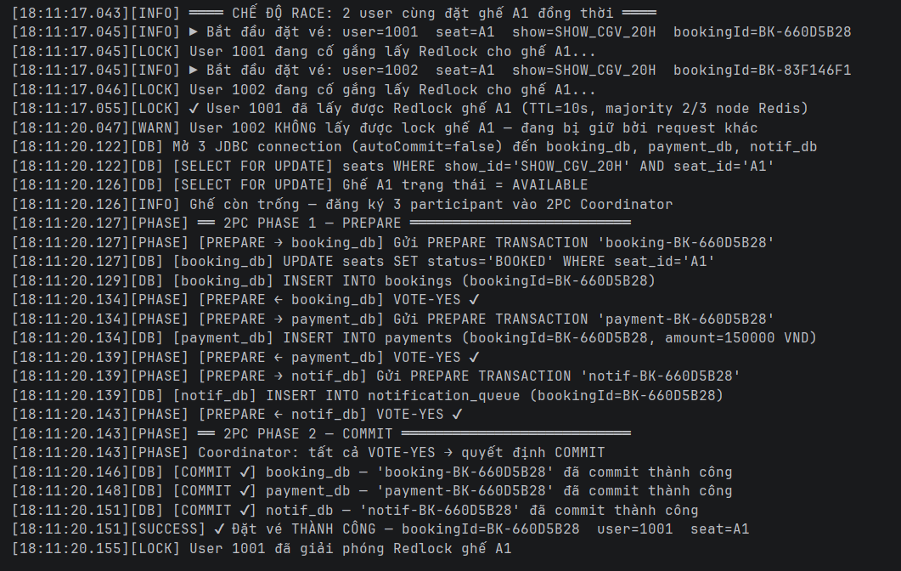

Hình 3.11. Log hệ thống khi có tranh chấp xảy ra

3.2.4. Kịch bản 3 - Đặt lại ghế đã dược đặt
Kịch bản này kiểm tra tuyến phòng thủ thứ hai của hệ thống: SELECT FOR UPDATE. Giả sử Redlock không ngăn được (ví dụ trong trường hợp lý thuyết hai request đến trong cùng một chu kỳ clock), câu lệnh SELECT ... FOR UPDATE vẫn là hàng rào cuối cùng. Khi người dùng cố gắng đặt một ghế đã có status='BOOKED':
- Redlock được lấy thành công (ghế đã đặt không đồng nghĩa với khóa Redis còn tồn tại).
- SELECT FOR UPDATE đọc trạng thái ghế: status = 'BOOKED'.
- Phương thức isSeatAvailable() trả về false, hệ thống đóng tất cả connection và trả về BookingResult.fail("Ghế B05 đã được đặt") ngay lập tức.
- Không có bất kỳ thao tác INSERT hay PREPARE TRANSACTION nào được thực thi.
Kết quả trả về phía client là JSON { success: false, message: 'Ghế B05 đã được đặt' }. Giao diện hiển thị thông báo lỗi rõ ràng và người dùng được hướng dẫn chọn ghế khác.
Giả sử 2 người dùng có id 1001 và 1002 cùng truy cập trang web khi mà ghế A1 chưa được chọn, người dùng 1002 chọn ghế A1 và đặt vé cho ghế đó trước, trong khi người dùng có mã 1001 chưa chọn
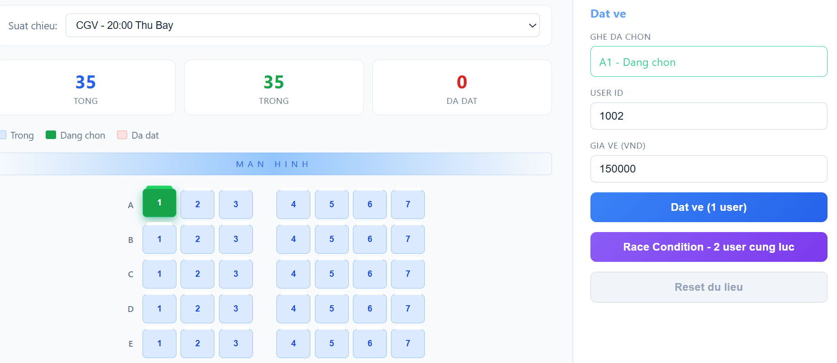

Hình 3.12. Người dùng 1002 chọn ghế A1
Chắc chắn rằng người dùng 1002 sẽ đặt thành công
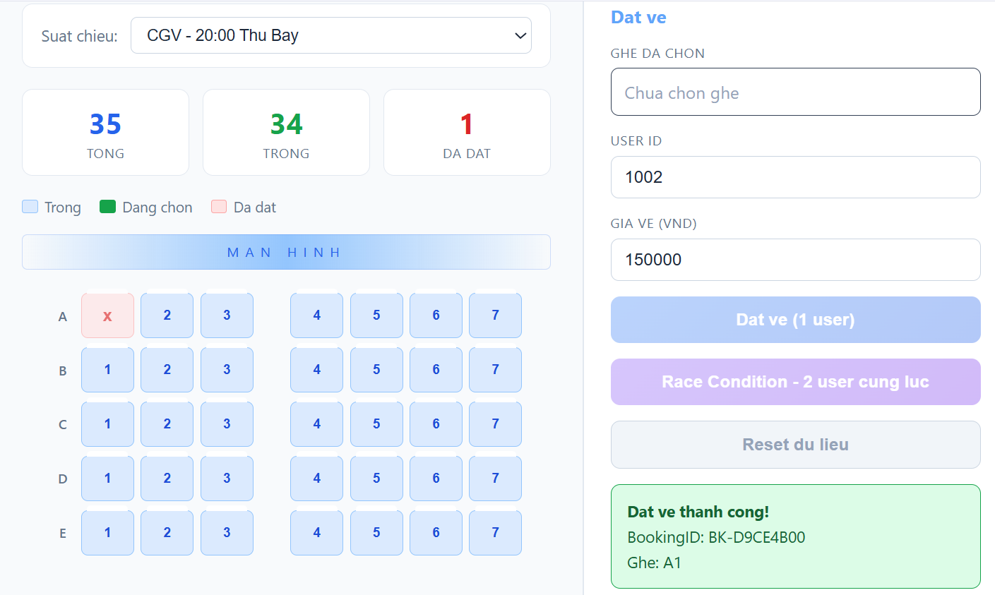

Hình 3.13. Người dùng 1002 đặt ghế thành công
Người dùng 1001 vì chưa tải lại trang nên ghế vẫn chưa chuyển sang trạng thái đã được đặt
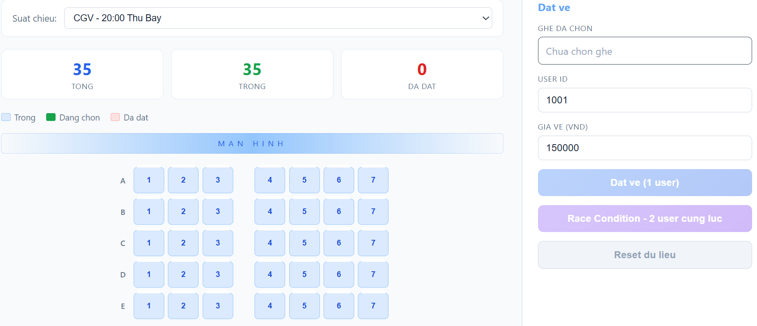

Hình 3.14. Người dùng 1001 chưa cập nhật vẫn thấy ghế chưa được đặt
Và khi người dùng 1001 bấm đặt vé, sẽ hiện trạng thái đã đặt và trả về lỗi
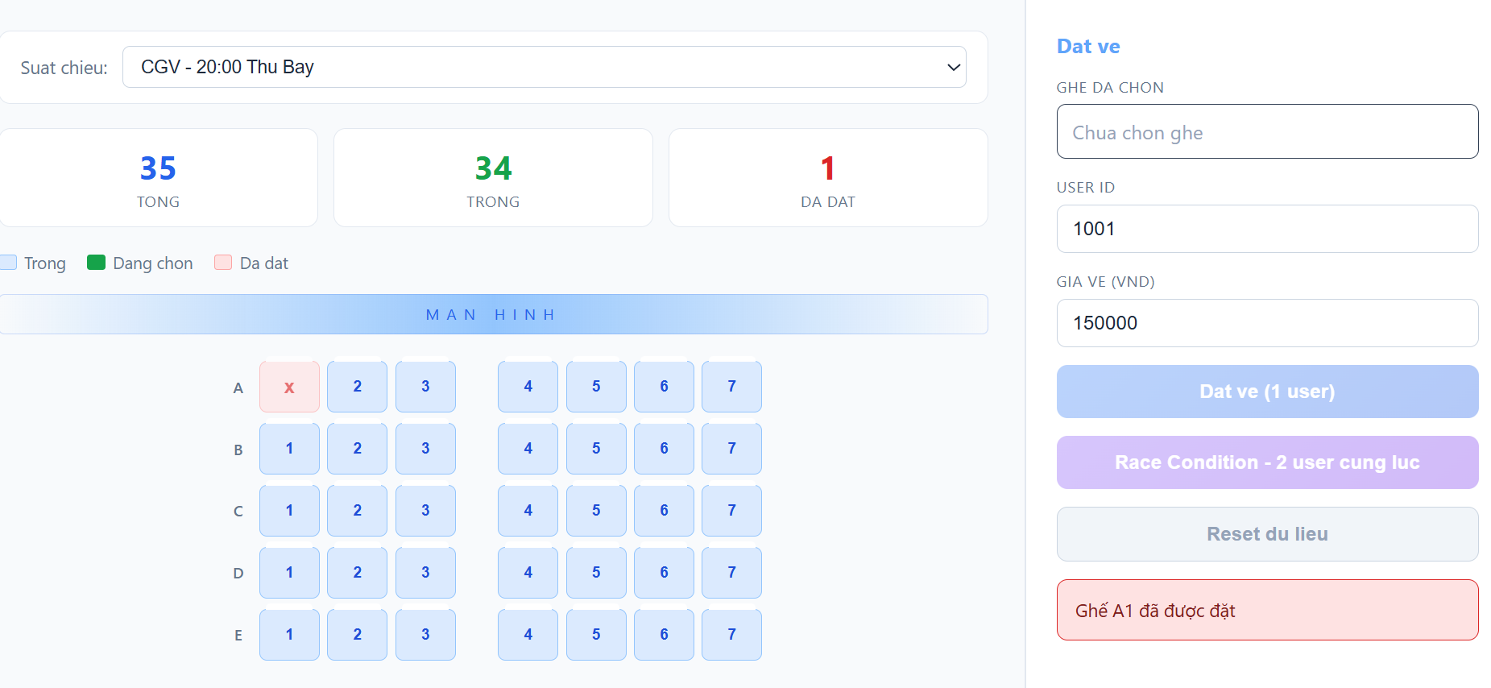

Hình 3.15. Người dùng 1001 đặt ghế đã đặt

3.3. Kết luận chương 3
Chương 3 đã trình bày chi tiết hạ tầng kỹ thuật và kết quả thực nghiệm của hệ thống đặt vé phân tán được xây dựng dựa trên sự kết hợp của hai cơ chế cốt lõi: Redlock phân tán và giao thức Two-Phase Commit. Môi trường Docker Compose với tám container độc lập đã thành công mô phỏng kiến trúc phân tán đa cơ sở dữ liệu trong điều kiện kiểm soát tốt, cho phép quan sát và kiểm chứng hành vi của hệ thống trong cả trường hợp bình thường lẫn các tình huống lỗi.
Các kịch bản thực nghiệm được thực hiện bao phủ toàn bộ các luồng quan trọng: đặt vé thành công, tranh chấp đồng thời (race condition), ghế đã đặt, Kết quả trong tất cả kịch bản đều khớp với hành vi mong đợi từ thiết kế lý thuyết, khẳng định tính đúng đắn của giải pháp.

KẾT LUẬN
Báo cáo này trình bày toàn bộ quá trình nghiên cứu lý thuyết, thiết kế giải pháp và thực nghiệm kiểm chứng một hệ thống đặt vé phân tán giải quyết bài toán tranh chấp tài nguyên đồng thời. Xuất phát từ yêu cầu thực tiễn của các hệ thống bán vé trực tuyến quy mô lớn - nơi hàng nghìn người dùng có thể cùng cố gắng đặt một ghế trong cùng một khoảnh khắc - nghiên cứu đề xuất và triển khai kiến trúc phân tán kết hợp hai cơ chế bảo vệ bổ sung nhau: thuật toán Redlock trên cụm Redis và giao thức Two-Phase Commit (2PC) trên ba cơ sở dữ liệu PostgreSQL độc lập.
Phần Kết luận tổng hợp những kết quả đã đạt được, chỉ rõ những hạn chế còn tồn tại, và đề xuất các hướng phát triển tiếp theo nhằm nâng cao tính hoàn thiện của hệ thống.

1. Những kết quả đã đạt được
Sau quá trình nghiên cứu và thực nghiệm, hệ thống đã triển khai và kiểm chứng thành công bốn mục tiêu kỹ thuật cốt lõi đề ra từ Chương 2. Các kết quả đạt được có thể phân nhóm theo ba khía cạnh chính: tính đúng đắn của cơ chế đồng bộ hóa phân tán, tính nguyên tử của giao dịch đa cơ sở dữ liệu, và tính độc lập của hạ tầng triển khai.
1.1. Về cơ chế đồng bộ hóa phân tán - Redlock
Hệ thống đã triển khai thành công thuật toán Redlock sử dụng thư viện Redisson với ba node Redis hoàn toàn độc lập. Cơ chế MultiLock yêu cầu quorum đa số (2/3 node) trước khi cấp phát khóa, đảm bảo tính mutual exclusion trong môi trường có nhiều yêu cầu đến đồng thời. Trong kịch bản thực nghiệm race mode - hai người dùng cùng cố gắng đặt một ghế trong một khoảnh khắc - Redlock serialization đảm bảo đúng một người dùng thành công, người còn lại nhận thông báo từ chối rõ ràng mà không có bất kỳ dữ liệu nào bị ghi trùng.
1.2. Về tính nguyên tử đa cơ sở dữ liệu - Two-Phase Commit
Giao thức Two-Phase Commit được triển khai hoàn chỉnh với lớp TwoPhaseCommitCoordinator điều phối ba participant là booking_db, payment_db và notif_db. Toàn bộ quy trình bao gồm Phase 1 (PREPARE TRANSACTION với VOTE-YES/NO) và Phase 2 (COMMIT PREPARED hoặc ROLLBACK PREPARED) được thực hiện đúng theo đặc tả giao thức, với cơ chế rollback tất cả participant khi bất kỳ một participant nào VOTE-NO.
Thực nghiệm mô phỏng lỗi payment_db trong Phase 1 (sau khi booking_db đã PREPARE) xác nhận rollback propagation hoạt động đúng: booking_db nhận ROLLBACK PREPARED và hoàn tác toàn bộ INSERT/UPDATE đã thực hiện, ghế quay về trạng thái AVAILABLE, không có dữ liệu không nhất quán nào tồn tại trên bất kỳ DB nào. Tính nguyên tử (all-or-nothing) được đảm bảo hoàn toàn trong trường hợp này.
1.3. Về tính nhất quán dữ liệu
Ngoài Redlock, hệ thống bổ sung tuyến phòng thủ thứ hai bằng câu lệnh SELECT ... FOR UPDATE ngay sau khi lấy được khóa phân tán. Cơ chế row-level locking của PostgreSQL đảm bảo không có giao dịch nào khác có thể đọc hay ghi vào hàng ghế đang được xử lý, loại bỏ hoàn toàn phantom read và dirty read. Thực nghiệm kịch bản đặt lại ghế đã BOOKED xác nhận: hệ thống phát hiện và từ chối ngay tại bước double-check, không thực hiện bất kỳ thao tác ghi nào, đảm bảo tính nhất quán dữ liệu.
1.4. Về kiến trúc hệ thống và tính độc lập triển khai
Toàn bộ hệ thống được đóng gói trong Docker Compose với các container độc lập. Mỗi container có vùng dữ liệu riêng, không chia sẻ bộ nhớ hay tiến trình với nhau, tạo ra sự cô lập thực sự giữa ba PostgreSQL instance và ba Redis node - đúng theo yêu cầu của cả giao thức 2PC lẫn thuật toán Redlock. Mã nguồn được tổ chức rõ ràng, mỗi lớp đảm nhiệm một vai trò cụ thể trong luồng xử lý.

2. Những hạn chế và điểm chưa đạt được
Bên cạnh những kết quả tích cực, quá trình thực nghiệm cũng bộc lộ một số hạn chế quan trọng, xuất phát từ cả đặc tính nội tại của các giao thức được sử dụng lẫn phạm vi triển khai của dự án. Những hạn chế này cần được nhìn nhận trung thực để định hướng phát triển tiếp theo.
2.1. Hạn chế nội tại của giao thức Two-Phase Commit
Hạn chế nghiêm trọng nhất chưa được giải quyết là tình huống coordinator crash trong Phase 2 sau khi đã gửi COMMIT PREPARED đến một số participant nhưng chưa đến tất cả. Trong trường hợp này, các DB đã nhận COMMIT sẽ commit vĩnh viễn, trong khi các DB chưa nhận lệnh vẫn giữ giao dịch ở trạng thái PREPARED vô thời hạn. PostgreSQL không tự động rollback các prepared transaction - chúng tồn tại trong pg_prepared_xacts và khóa tài nguyên cho đến khi có lệnh từ bên ngoài.
Hệ thống hiện tại chỉ ghi log cảnh báo [COMMIT] và không có cơ chế tự động retry hay phát hiện giao dịch mồ côi (orphaned prepared transactions). Đây là vấn đề nội tại nổi tiếng của 2PC - được gọi là "blocking problem" - và là lý do các hệ thống phân tán hiện đại thường ưu tiên các giải pháp như Saga pattern hay giao thức Paxos/Raft thay cho 2PC thuần túy.
2.2. Hạn chế về tính chịu lỗi của cụm Redis
Hệ thống chưa thực nghiệm kiểm chứng hành vi của Redlock khi một node Redis gặp sự cố. Mặc dù thuật toán Redlock về lý thuyết vẫn hoạt động khi còn quorum 2/3 node, hệ thống hiện tại chưa có quy trình xử lý tự động khi lock bị giữ bởi một node đang phục hồi, và cũng chưa kiểm chứng cơ chế TTL tự động giải phóng khóa khi ứng dụng bị crash đột ngột.
2.3. Hạn chế về kiểm thử và luồng nghiệp vụ phức tạp
Thực nghiệm dừng lại ở mức kiểm thử chức năng với số lượng concurrent user rất nhỏ (2 user trong race mode). Hệ thống chưa được kiểm thử với tải cao để đo lường throughput, latency, và xác định điểm nghẽn cổ chai dưới điều kiện thực tế. Ngoài ra, các luồng nghiệp vụ phức tạp như hủy vé, hoàn tiền, hay tái phân bổ ghế - vốn yêu cầu compensating transaction dài hạn - chưa được thiết kế và triển khai.
3. Nhận xét chung và hướng phát triển
Nhìn lại tổng thể, báo cáo đã hoàn thành mục tiêu cốt lõi: chứng minh rằng sự kết hợp giữa Redlock phân tán và giao thức Two-Phase Commit là một giải pháp khả thi và đúng đắn cho bài toán đặt vé phân tán. Kiến trúc được đề xuất giải quyết được điểm yếu của từng cơ chế riêng lẻ: Redlock đảm bảo serialization ở tầng ứng dụng, trong khi 2PC đảm bảo atomicity ở tầng dữ liệu; hai cơ chế bổ sung nhau tạo ra hệ thống bảo vệ nhiều lớp.
Các hạn chế được chỉ ra không phủ nhận giá trị của giải pháp mà cho thấy con đường cần đi tiếp để đạt đến một hệ thống production-ready thực sự. Hướng phát triển ưu tiên trong tương lai bao gồm: (1) bổ sung persistent coordinator log và background recovery process để xử lý giao dịch mồ côi sau crash; (2) tích hợp HikariCP connection pool và loại bỏ sleep nhân tạo; (3) bổ sung và kiểm chứng các kịch bản lỗi hạ tầng Redis; (4) thiết kế Saga pattern cho luồng hủy vé và hoàn tiền; (5) bổ sung JWT authentication; và (6) thực hiện load testing với JMeter để xác định ngưỡng hiệu năng thực tế.
Những kết quả đạt được khẳng định rằng việc áp dụng kiến thức về hệ thống phân tán - từ lý thuyết thuật toán Redlock, giao thức đồng thuận 2PC, đến kỹ thuật triển khai Docker và JDBC - vào một bài toán kỹ thuật cụ thể là hoàn toàn khả thi trong phạm vi một dự án học thuật, đồng thời mở ra nền tảng vững chắc để tiếp tục nghiên cứu và hoàn thiện trong các giai đoạn tiếp theo.

DANH MỤC TÀI LIỆU THAM KHẢO
- Đỗ Trung Tuấn, Hệ thống phân tán, NXB. Đại học Quốc gia Hà Nội, 2018.
- Nguyễn Xuân Anh, Bài giảng Hệ thống phân tán (Dùng cho đề cương INT 1 4 05), Khoa Công nghệ Thông tin 1, Học viện Công nghệ Bưu chính Viễn thông, Hà Nội, Dec. 2014. Accessed: Apr. 13, 2026. [Online].
- A. S. Tanenbaum and M. van Steen, Distributed Systems: Principles and Paradigms, Upper Saddle River, New Jersey: Prentice Hall, 2002.
- A. S. Tanenbaum and M. van Steen, Distributed Systems: Principles and Paradigms, 2nd ed., Pearson Prentice Hall, 2007.
- M. van Steen and A. S. Tanenbaum, Distributed Systems, 3rd ed., distributed-systems.net, 2017. Accessed: Apr. 13, 2026. [Online].

